Московский государственный технический университет им. Н.Э. Баумана
Факультет «Информатика и системы управления»
Кафедра «Системы обработки информации и управления»



Отчет
Лабораторная работа № 1
По курсу «Сети и телекоммуникации»
«Проектирование и анализ локальных вычислительных сетей с использованием коммутаторов в пакете Cisco Packet Tracer»

ИСПОЛНИТЕЛЬ:
Группа ИУ5-55Б
_Дейнеко А.В.____

"2"_сентября_2026 г.

ПРЕПОДАВАТЕЛЬ:

_Антонов А.И.______

"__"__________2026 г.

Москва 2026

ЦЕЛЬ РАБОТЫ
Закрепление теоретических знаний в области конструирования и исследования характеристик локальных вычислительных сетей. Изучение программы Cisco Packet Tracer 8.2, приобретение практических навыков проектирования и моделирования работы сети, а также оценки принятых проектных решений.

ЗАДАНИЕ
Построить локальную сеть, состоящую из двух сегментов на основе коммутаторов в каждом из которых находится A и B компьютеров соответственно. Коммутаторы соединены друг с другом при помощи кроссовера. Все устройства должны находиться в одной подсети (196.X.Y.n, где X-номер группы, Y-номер варианта, n-номер устройства). Необходимо добиться свободной пересылки пакетов между устройствами сети.
Один из коммутаторов необходимо сконфигурировать через устройство, подключенное по консольному (RS 232) порту. Между коммутаторами настроить trunk режим соединения и продемонстрировать различие в структуре пакетов, пересылаемых между двумя коммутаторами и между клиентскими устройствами и коммутаторами (для этого необходимо изменить номер NativeVLAN для конечных устройств в каждом сегменте сети).
Для одного из интерфейсов, по которому соединены коммутаторы, включить Port-Security и ограничить максимальное количество устройств одного из сегментов сети, которые могут пересылать пакеты в другой сегмент. Продемонстрировать работу PortSecurity при превышении разрешенного количества устройств.
Дополнительно: на одном из компьютеров настроить доступ к консоли коммутатора через telnet или SSH и установить пароль для этого подключения

ХОД РАБОТЫ
Соберем в программе Cisco Packet Tracer 8.2 систему, состоящую из пяти компьютеров, одного ноутбука и двух коммутаторов. Ноутбук будем использовать исключительно для работы с коммутатором через консольный порт. Совокупность используемых устройств изображена на рис. 1.
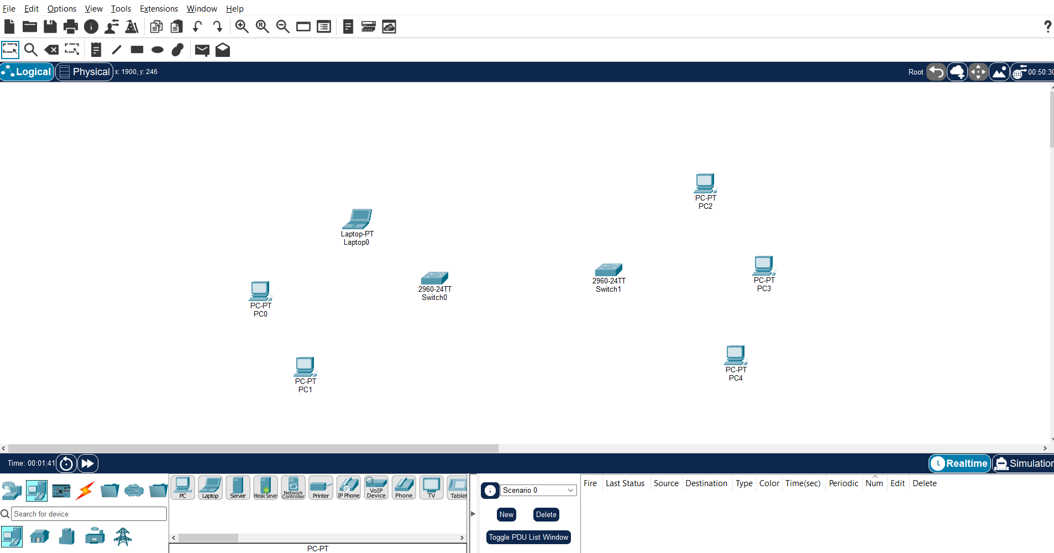
Рис. 1 – Совокупность используемых устройств
Конечные устройства в соответствии с их назначением подключим к коммутаторам, образовав локальную сеть, состоящую из 2х сегментов. Коммутаторы подключим между собой кроссовером. Конечным устройствам присвоим статический IP-адрес в соответствие с заданными требованиями. На данном этапе проверим свободную пересылку пакетов между устройствами сети. Результат проверки изображен на рис. 2.
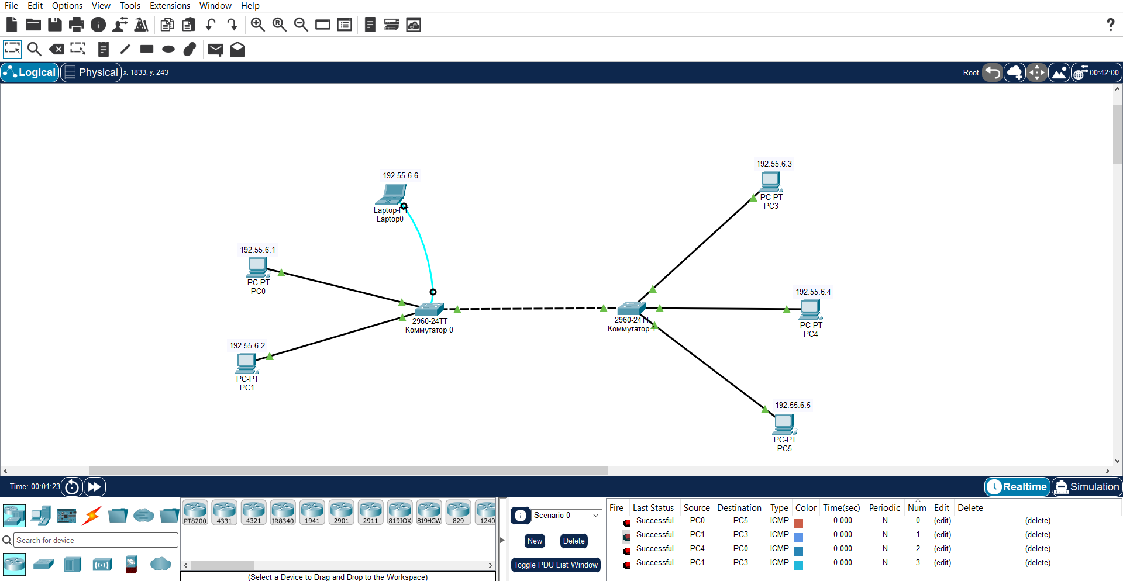
Рис. 2 – Пересылка пакетов между подключенными устройствами
Коммутаторы соединены между собой посредством кроссовера подключенного к FastEthernet 0/1 на обеих устройствах. Настроим trunk режим соединения между коммутаторами, использую консольный порт и возможности программы, согласно требованиям. Процесс настройки на одном из коммутаторов изображен на рис. 3.
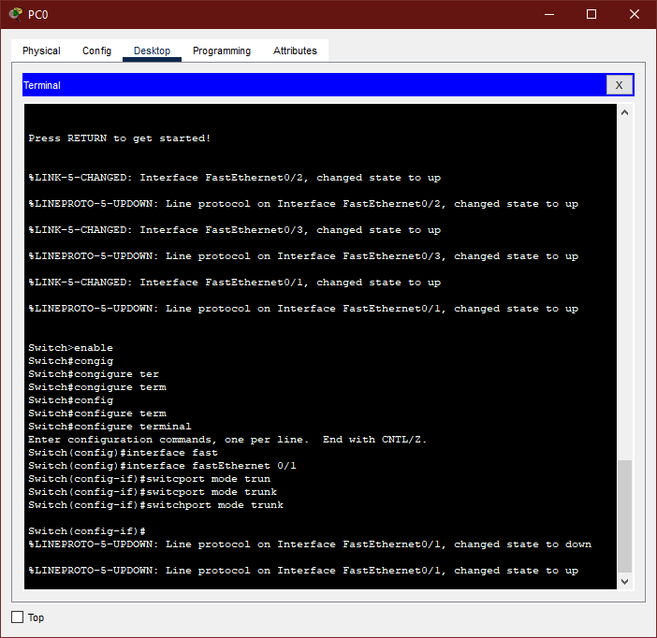
Рис. 3 – Настройка trunk режима соединения на коммутаторе
Рассмотрим различия в структуре пакетов, пересылаемых между двумя коммутаторами и между клиентскими устройствами и коммутаторами. Структура пакетов соответственно изображена на рис. 4, рис. 5.
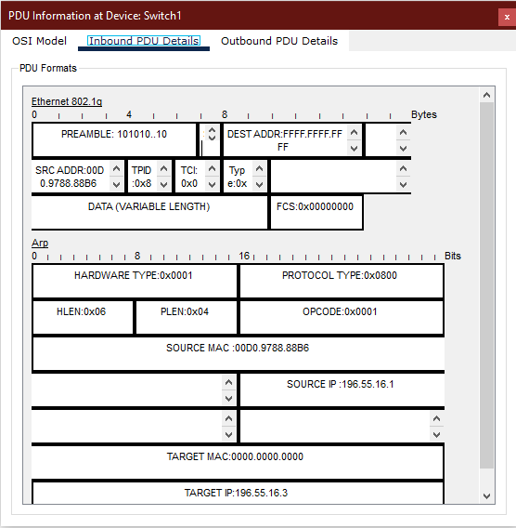
Рис. 4 – Структура пакетов, пересылаемых между двумя коммутаторами
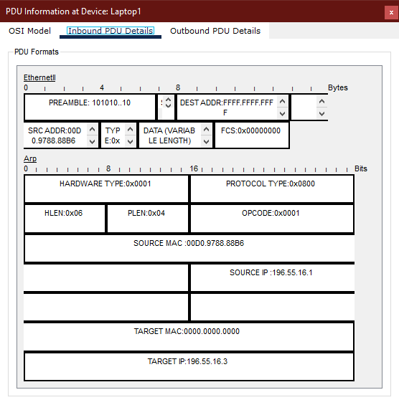
Рис. 5 – Структура пакетов, пересылаемых между клиентами и коммутатором
Заметим различие в виде специализированной метки, регламентируемой стандартом IEEE 802.1Q, используемой для разделения виртуальных локальных сетей в пакетах, пересылаемых между двумя коммутаторами.
Настроим интерфейсы FastEthernet 0/1 между коммутаторами в access. Настроим политику Port-Security на коммутаторах. Процесс конфигурации на одном из них изображен на рис. 6.
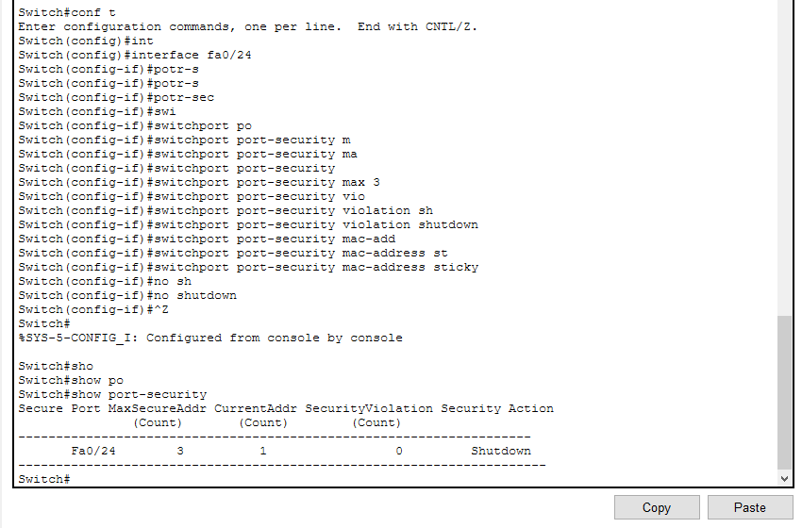
Рис. 6 – Процесс настройки политики port-security
Проверим работу политики Port-Security, отправив несколько пакетов. Результат представлен на рис. 7. Мы видим, что после преодоления лимита в два mac адреса, последующие пакеты отклоняются с сообщением об ошибке.
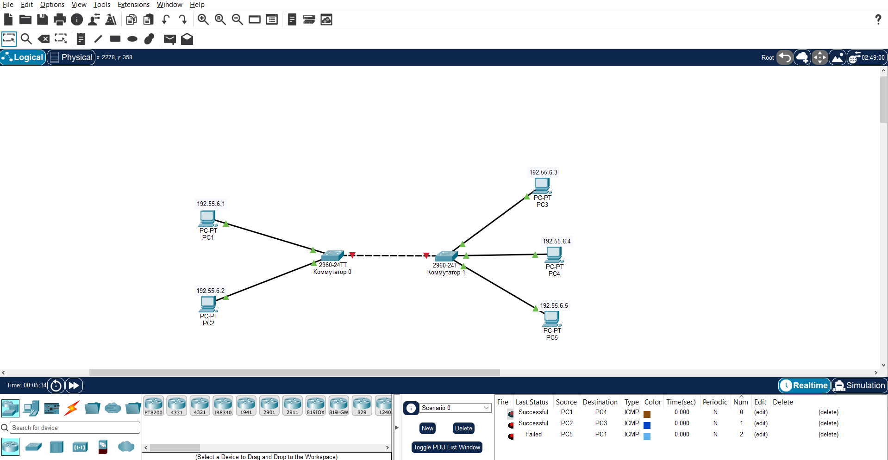
Рис. 7 – Процесс проверки работы политики Port-Security

Вывод: мною были изучены принципы конструирования локальных вычислительных сетей, освоен интерфейс Cisco Packet Tracer 8.2.0 и получены практические навыки настройки коммутаторов, VLAN, trunk и Port Security.

